Teoria Grafów - projekt zaliczeniowy

# Zadania dla: Michał Pałucki

# Część analityczna

W załączniku, w pliku Michał_Pałucki.json znajduje się lista sąsiedztwa dla grafu do przeanalizowania. Zadania w części analitycznej (1-8) mają zostać wykonane w oparciu o ten właśnie graf. Zadania mogą być rozwiązane na kartce i zeskanowane lub wykonane w dowolnym programie, np. OneNote. Proszę o wyniki w formie pliku pdf.

## Zadanie 1 (1pkt)

Wykonaj szkic grafu.

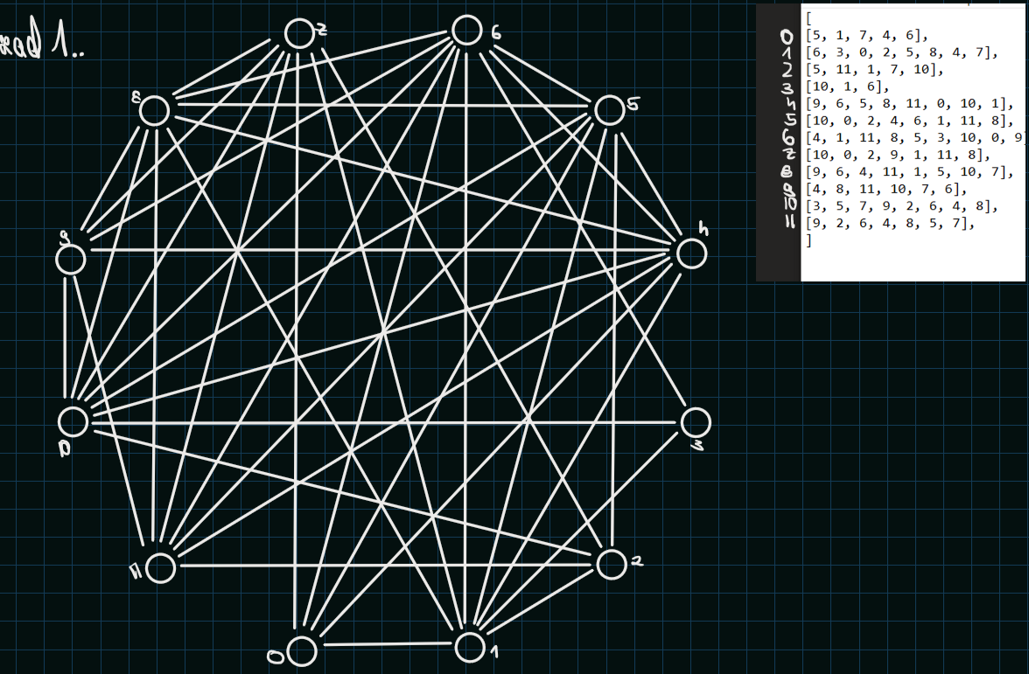

## Zadanie 2 (1pkt)

Opisz graf w formie macierzy incydencji.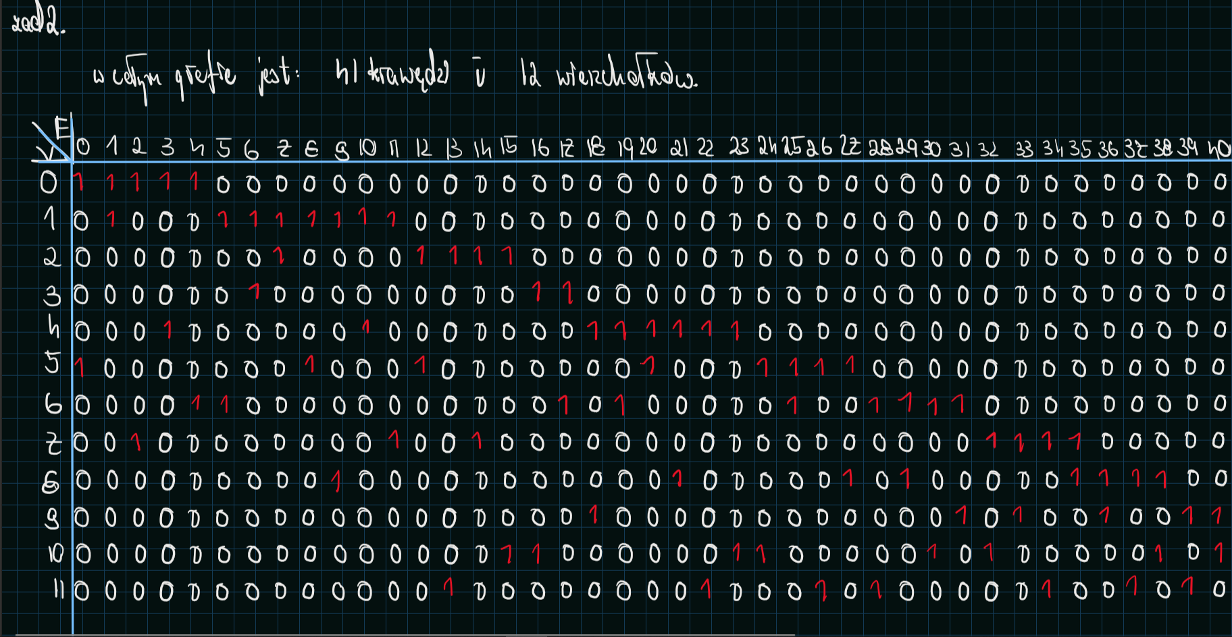

## Zadanie 3 (3pkt)

Czy ten graf jest hamiltonowski/pół-hamiltonowski? Jeśli tak to podaj ścieżkę/cykl Hamiltona.

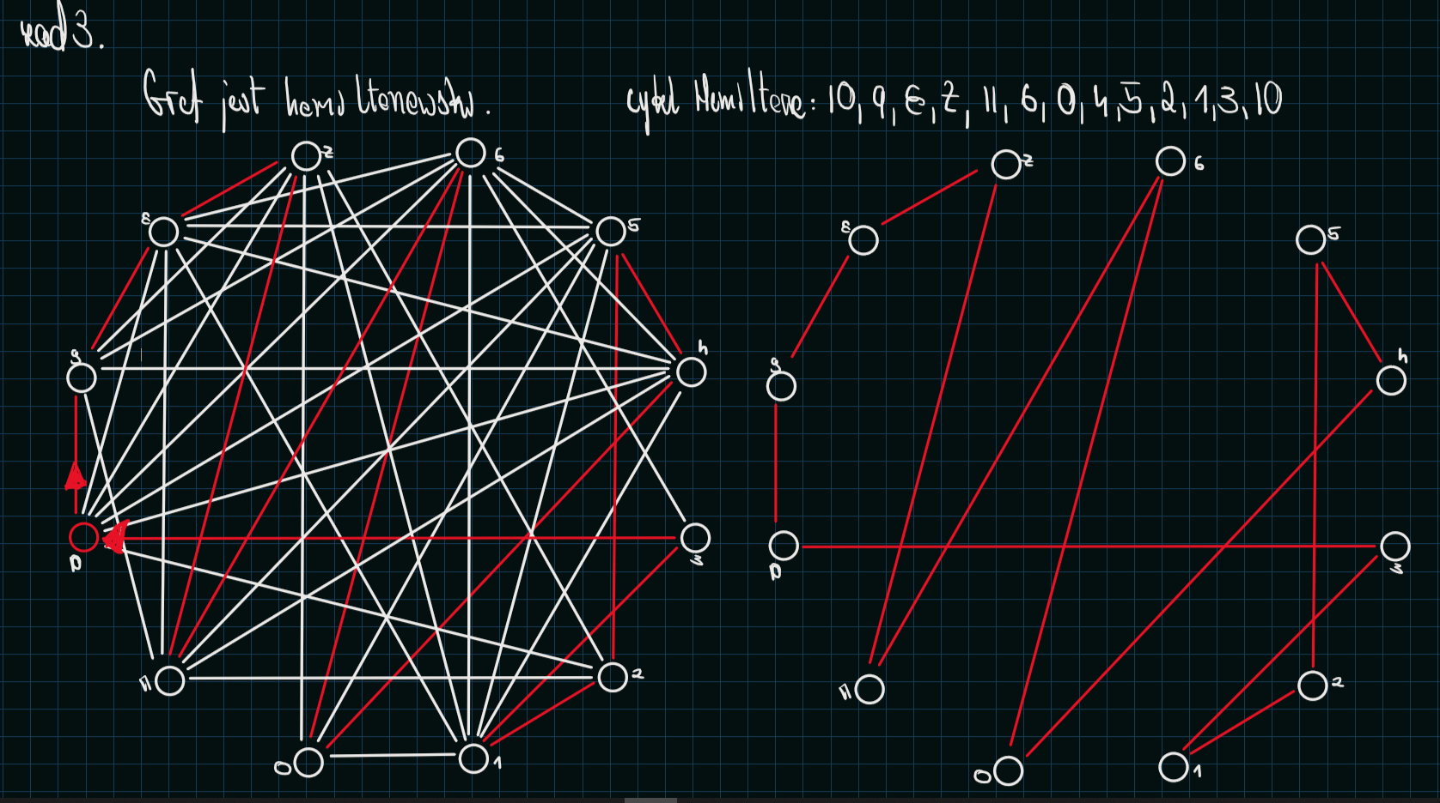

## Zadanie 4 (3pkt)

Czy ten graf jest eulerowski/pół-eulerowski? Jeśli tak to podaj ścieżkę/cykl Eulera.

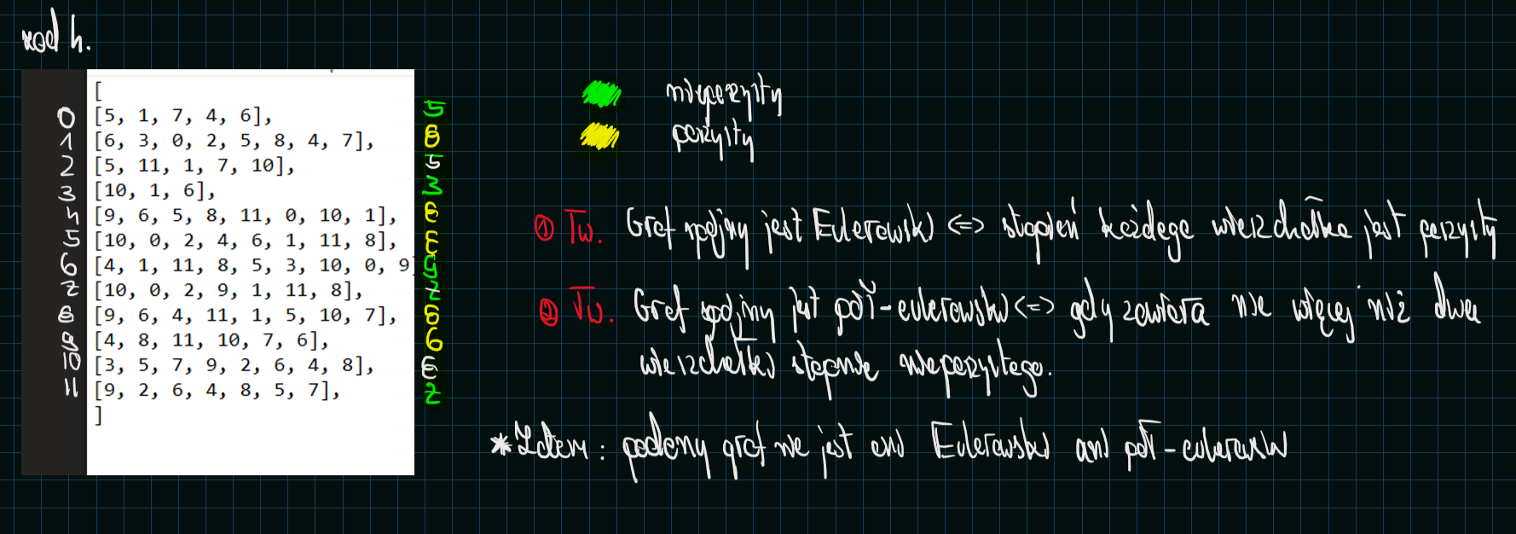

## Zadanie 5 (2pkt)

Pokoloruj graf wierzchołkowo oraz krawędziowo.

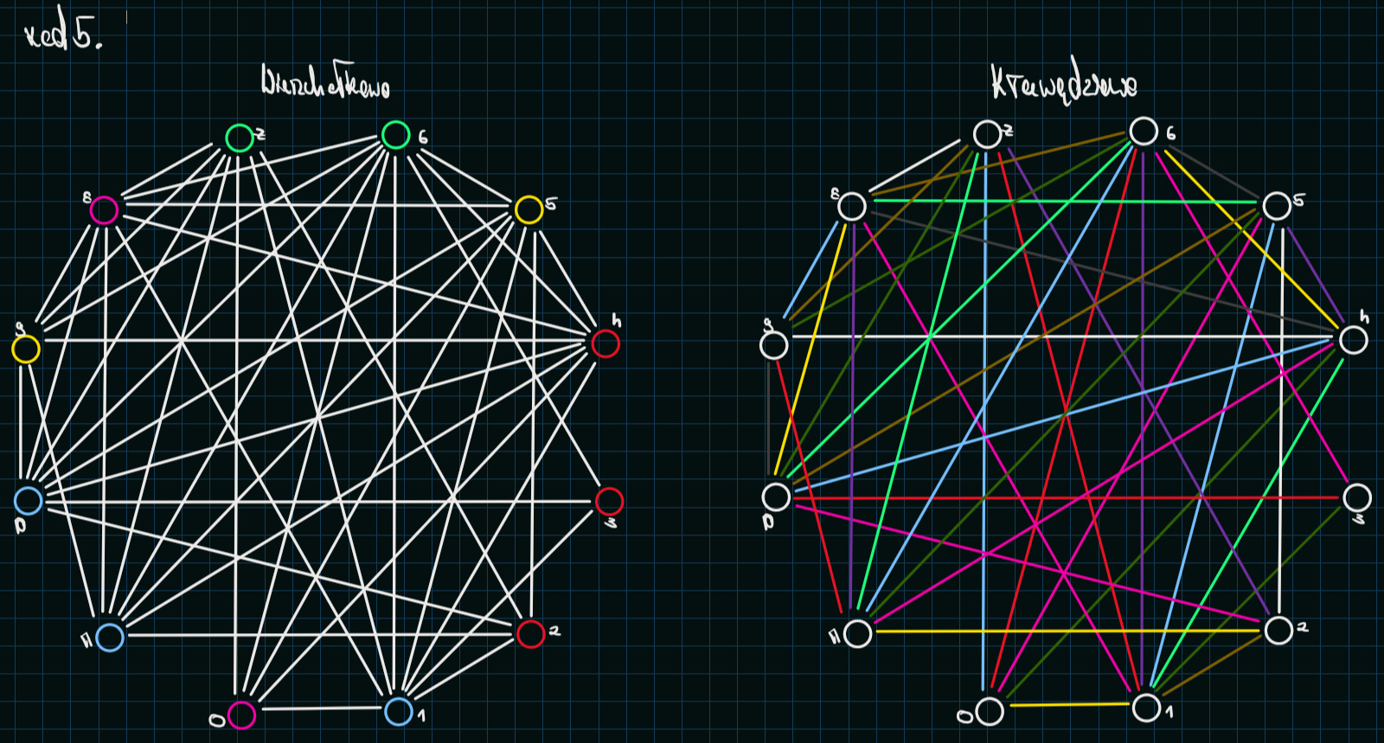

## Zadanie 6 (1pkt)

Podaj liczbę chromatyczną oraz indeks chromatyczny dla grafu.

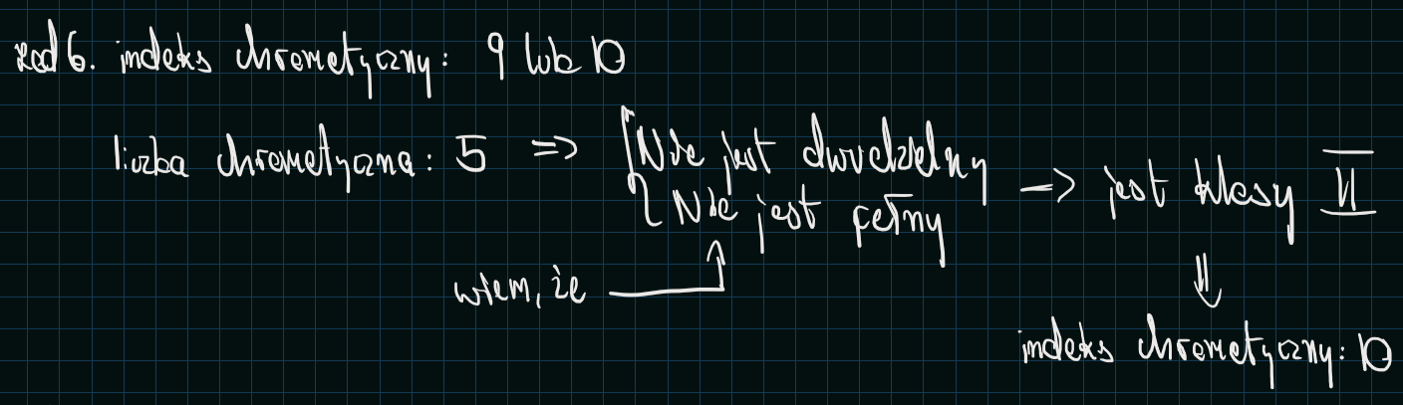

## Zadanie 7 (1pkt)

Wyznacz minimalne drzewo rozpinające dla analizowanego grafu.

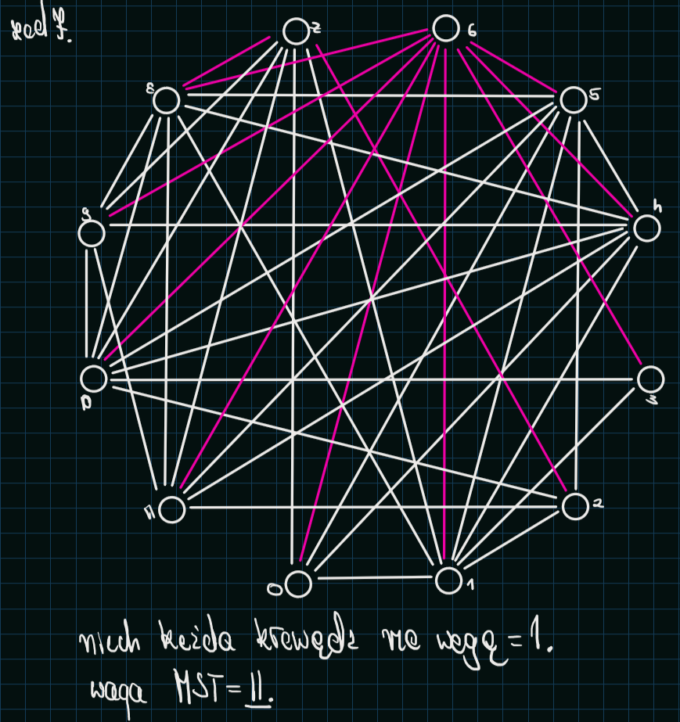

## Zadanie 8 (2pkt)

Czy rysunek tego grafu jest planarny? Jeśli nie, to czy da się go przedstawić jako planarny? Jeśli tak, to ile ścian można w nim wyznaczyć? Proszę to wykazać na rysunku

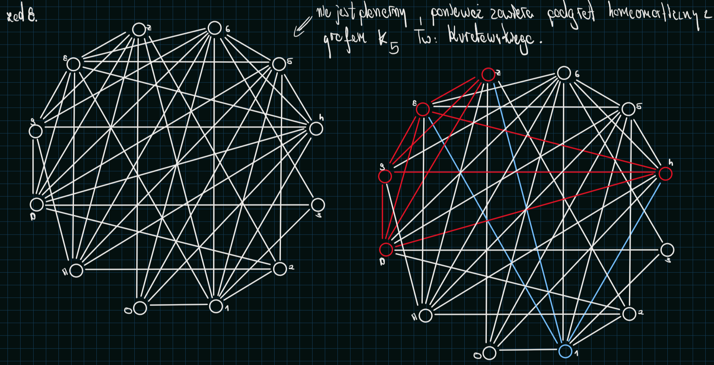

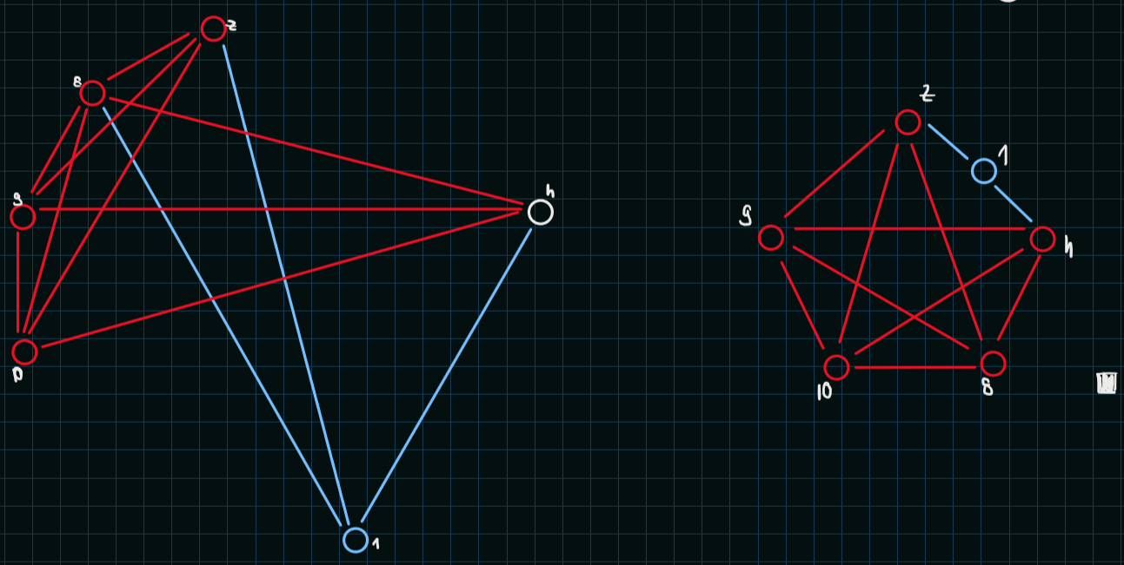

# Część programistyczna

## Zaimplementuj poniższy algorytm w wybranym języku.

Algorytm może zostać zaimplementowany w wybranym języku - Java, Kotlin, C, C++, Python, JS, TS, C#. Implementację proszę dostarczyć w formie linku do repozytorium (GitHub, GitLab - preferowane) lub archiwum zip. Program ma wczytywać graf z pliku (lista sąsiedztwa bądź macierz incydencji), a następnie uruchomić zaimplementowany algorytm na tym grafie. W repozytorium musi znajdować się instrukcja uruchomienia projektu.

## Zaimplementuj algorytm Bellmana-Forda (10pkt)

## Przeanalizuj powyższy algorytm: jakie problemy rozwiązuje, konkretne przykłady wykorzystania, z jakich metod korzysta się obecnie do rozwiązywania tych problemów (4pkt)